= a1 * - b1 * + c3 * =

= a1 * АД(а1) + b1 * АД(b1) + c1 * АД(c1) =>

=> = = a3 * АД(а1) + b3 * АД(b1) + c3 * АД(c1)

Произведение векторов
Скалярное произведение: пусть имеется два вектора a, b и угол между ними.
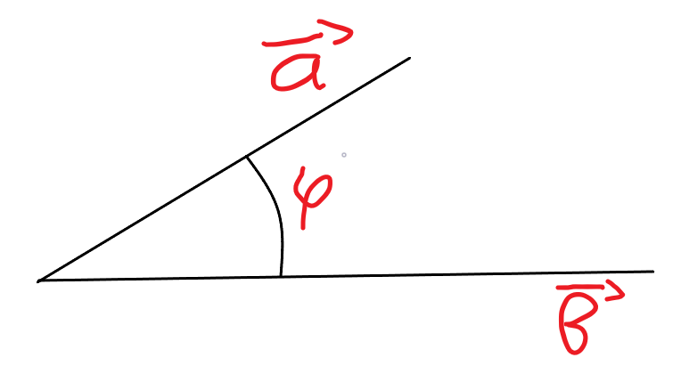
Тогда

Проекция

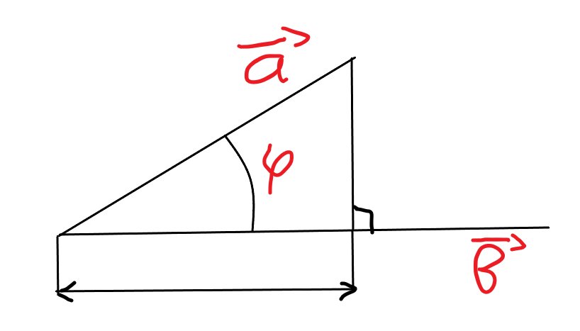
Pr = Pr

Cвойства скалярного произведения:

1)
2) линейность по каждому аргументу:
a)
b)
3) положительная определённость:
=>

Пусть i, g, k – ортонормированные векторы

Рассмотрим разложение a, b по этому базису:

- ?

